Lesibingo

Les í 15 min. við eini lummalykt | Les í 15 min. á einum beini (tað er loyvi at skifta ímillum beinini) | Les í 15 meðan tú fært tær ein drekkamunn | Les í 15 min. meðan tú sitr í skræddarastilningi | Sit í eini sofu og les í 15 min.
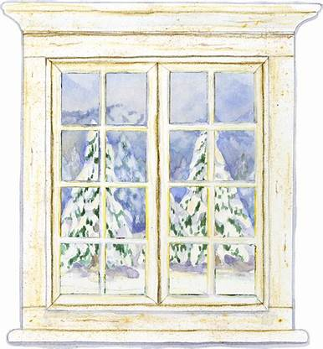  Les í 15 min. í ella við eitt vindeyga | 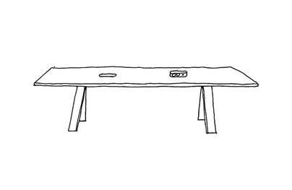  Les í 15 min. Undir einum borði | Les í 15 min. í songini | Les í 15 min. meðan tú situr í harðasta stólinum heima | Les í 15 min. á tínum yndisstaði

